|  |  |  |
| --- | --- | --- |
| **ЕВРАЗИЙСКИЙ СОВЕТ ПО СТАНДАРТИЗАЦИИ, МЕТРОЛОГИИ И СЕРТИФИКАЦИИ**  **(ЕАСС)**  **EURO-ASIAN COUNCIL FOR STANDARDIZATION, METROLOGY AND CERTIFICATION**  **(EASC)** | | |
| Picture in Документ1 | **МЕЖГОСУДАРСТВЕННЫЙ**  **СТАНДАРТ** | **ГОСТ ISO**  **19954—**  *(проект, RU,*  *первая редакция)* |

**ОБУВЬ**

**Методы испытаний готовой обуви**

**Пригодность к стирке в домашней стиральной машине**

**(ISO 19954:2003,** **IDT)**

*Настоящий стандарт не подлежит применению до его принятия*

**Минск**

**Евразийский совет по стандартизации, метрологии и сертификации**

**\*\*\*\***

**Предисловие**

Евразийский совет по стандартизации, метрологии и сертификации (ЕАСС) представляет собой региональное объединение национальных органов по стандартизации государств, входящих в Содружество Независимых Государств. В дальнейшем возможно вступление в ЕАСС национальных органов по стандартизации других государств.

Цели, основные принципы и общие правила проведения работ по межгосударственной стандартизации установлены ГОСТ 1.0 «Межгосударственная система стандартизации. Основные положения» и ГОСТ 1.2 «Межгосударственная система стандартизации. Стандарты межгосударственные, правила и рекомендации по межгосударственной стандартизации. Правила разработки, принятия, обновления и отмены».

**Сведения о стандарте**

1 ПОДГОТОВЛЕН Производственно-внедренческим обществом с ограниченной ответственностью «Фирма «Техноавиа» (ПВ ООО «Фирма «Техноавиа») на основе собственного перевода на русский язык англоязычной версии стандарта, указанного в пункте 4

2 ВНЕСЕН Федеральным агентством по техническому регулированию и метрологии

3 ПРИНЯТ Евразийским советом по стандартизации, метрологии и сертификации (протокол от № )

За принятие проголосовали:

| Краткое наименование страны по МК  (ИСО 3166) 004–97 | Код страны по МК (ИСО 3166) 004–97 | Сокращенное наименование  национального органа  по стандартизации |
| --- | --- | --- |
|  |  |  |
|  |  |  |
|  |  |  |
|  |  |  |
|  |  |  |

4 Настоящий стандарт идентичен международному стандарту ISO 19954:2003 «Обувь. Методы испытаний готовой обуви. Определение пригодности к стирке в домашней стиральной машине» («Footwear- Test methods for whole shoe – Washability in a domestic washing machine», IDT).

Международный стандарт разработан техническим комитетом ISO/TC 216 «Обувь» в сотрудничестве с Европейским комитетом по стандартизации (CEN).

При применении настоящего стандарта рекомендуется использовать вместо ссылочных международных стандартов соответствующие им межгосударственные стандарты, сведения о которых приведены в дополнительном приложении ДА

5 ВВЕДЕН ВПЕРВЫЕ

6 Некоторые элементы настоящего стандарта могут являться объектами патентных прав.

*Информация о введении в действие (прекращении действия) настоящего стандарта и изменений к нему на территории указанных выше государств публикуется в указателях национальных стандартов, издаваемых в этих государствах, а также в сети Интернет на сайтах соответствующих национальных органов по стандартизации.*

*В случае пересмотра, изменения или отмены настоящего стандарта соответствующая информация будет опубликована на официальном интернет-сайте Межгосударственного совета по стандартизации, метрологии и сертификации в каталоге «Межгосударственные стандарты».*

Исключительное право официального опубликования настоящего стандарта на территории указанных выше государств принадлежит национальным (государственным) органам по стандартизации этих государств.

**Содержание**

|  |  |
| --- | --- |
| 1 Область применения………………………………………………………………….……. |  |
| 2 Нормативные ссылки.....……………………………………………………………..…….. |  |
| 3 Аппаратура и материалы………………………………………………….……………….. |  |
| 4 Отбор образцов и кондиционирование...................................................................... |  |
| 5 Метод испытаний......................................................................................................... |  |
| 6 Обработка результатов............................................................................................... |  |
| 7 Протокол испытаний ………………………………………………………….…………… |  |
| Приложение ZZ (справочное) Соответствующие международные и европейские стандарты, эквиваленты которых не приведены в тексте…………..  Приложение ДА (справочное) Сведения о соответствии ссылочных международных стандартов ссылочным межгосударственным стандартам…………………………………………………………..……….  Библиография |  |
|  |  |

**МЕЖГОСУДАРСТВЕННЫЙ СТАНДАРТ**

|  |
| --- |
| **ОБУВЬ**  **Методы испытаний готовой обуви**  **Пригодность к стирке в домашней стиральной машине**  Footwear – Test methods for whole shoe – Washability in a domestic washing machine |

**Дата введения –**

# 1 Область применения

Настоящий стандарт устанавливает метод испытания для оценки поведения обуви при домашней стирке. Оценка основана на изменении некоторых характеристик, измеренных до и после стирки.

Настоящий стандарт устанавливает метод домашней стирки, пригодный для всех типов обуви.

# 2 Нормативные ссылки

В настоящем стандарте использованы нормативные ссылки на следующие стандарты [для датированных ссылок применяют только указанное издание ссылочного стандарта, для недатированных — последнее издание (включая все изменения)]:

EN 12222[1]), Footwear – Standard atmospheres for conditioning and testing of footwear and components for footwear (Обувь. Стандартные атмосферные условия для кондиционирования и испытания обуви и деталей обуви)

EN ISO 6330, Textilex – Domestic washing and drying procedures for textile testing (ISO 6330:2000) (Материалы и изделия текстильные. Процедуры домашней стирки и сушки, применяемые для испытания текстильных материалов (ISO 6330:2000))

EN ISO 17708, Footwear – Test methods for whole shoe – Upper sole adhesion (ISO 17708:2003) (Обувь. Методы испытаний готовой обуви. Прочность крепления подошвы (ISO 17708:2003))

ISO 105-A02, Textiles – Tests for colour fastness – Part A02: Grey scale for assessing change in colour (Материалы и изделия текстильные. Определение устойчивости окраски. Часть А02. Серая шкала для оценки изменения цвета)

ISO 105-A03, Textiles – Tests for colour fastness – Part A03: Grey scale for assessing staining (Материалы и изделия текстильные. Определение устойчивости окраски. Часть А03. Серая шкала для оценки закрашивания)

# 3 Аппаратура и материалы

### 3.1 Стиральная машина

Стиральная машина, соответствующая требованиям 3.1.1 – 3.1.4. Допускается использовать другое оборудование при условии, что оно дает идентичные результаты, полученные с помощью машины, описанной в данном пункте.

### 3.1.1 Общие положения

Стиральная машина должна соответствовать типу A1, как описано в EN ISO 6330.

### 3.1.2 Условия стирки

Цикл стирки должен соответствовать следующим условиям:

- объем воды (18 ± 1) дм3;

- температура от 30 до 35 °С;

- время стирки (30 ± 2) мин;

- скорость вращения барабана (5,4 ± 0,5) рад[2]1)/с (альтернативное движение);

- количество моющего средства 4 г/дм3, указанного в 3.5.

**3.1.3 Условия полоскания**

Цикл полоскания должен соответствовать следующим условиям:

- объем воды (15 ± 1) дм3;

- время полоскания (4 ± 1) мин.

**3.1.4 Условия отжима/слива**

3.1.4.1 Первоначальный отжим

Данный цикл должен соответствовать следующим условиям:

- (120 ± 30) с при скорости вращения (5,7 ± 0,5) рад/с.

3.1.4.2 Окончательный отжим

Данный цикл должен соответствовать следующим условиям:

- (6 ± 1) мин при скорости вращения (49,5 ± 2,6) рад/с.

**3.2 Текстильный компонент**

Текстильный компонент должен представлять собой 100 % хлопковый однокомпонентный материал белого цвета плотностью (125 ± 5) г/м2, разрезанный на прямоугольники размером (50 ± 2) x (50 ± 2) см.

Текстильный компонент должен состоять из 10 таких прямоугольников.

Текстильный компонент используют для имитации нормальных условий стирки и снижения повреждения обуви вследствие истирания о барабан.

**3.3 Стандартные серые шкалы**

Серые шкалы для оценки изменения окраски и степени закрашивания (см. раздел 5) должны соответствовать ISO 105-A02 и ISO 105-A03, соответственно.

**3.4 Приспособление для измерения приподнятости носка**

Приспособление для измерения приподнятости носка должно быть таким, как показано на рисунке 1.

Размеры в миллиметрах

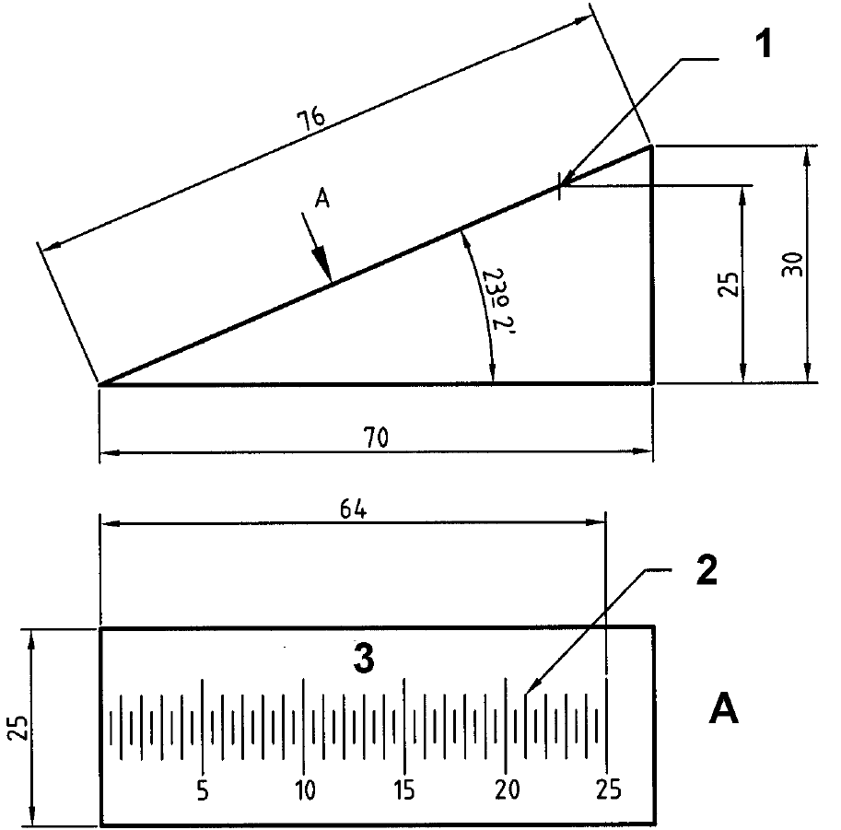

*1* - шкала 0-25 мм, *2* – гравировка, *3* - приподнятость носка, в мм, *А* - вид А

Рисунок 1 – Приспособление для измерения приподнятости носка

**3.5 Моющее средство**

Следует использовать эталонное моющее средство ECE (см. EN ISO 6330).

Примечание – Информацию о наличии подходящего моющего средства можно получить в секретариате CEN/TC 309.

**3.6 Вода**

Допускается использовать водопроводную воду при соблюдении следующих условий:

- температура (20 ± 4) °C;

- pH (7 ± 1).

**4 Отбор образцов и кондиционирование**

4.1 Образец должен состоять как минимум из двух пар обуви.

Каждый полный комплект обуви должен рассматриваться как испытуемая проба, и должно быть испытано не менее двух испытуемых проб.

4.2 Перед испытанием образец должен быть выдержан в соответствии с EN 12222 в течение 24 ч.

**5 Метод испытания**

**5.1 Сущность метода**

Испытуемые пробы осматривают визуально. Затем одну из испытуемых проб хранят в стандартных атмосферных условиях, а другую испытуемую пробу, вместе с эталонным образцом указанного текстильного материала, стирают при соответствующих условиях температуры, щелочности и моющего средства так, чтобы цикл стирки был коротким. Затем их полощут и сушат.

После завершения полного цикла стирки испытуемую пробу осматривают, чтобы определить:

- прочность крепления верха с подошвой,

- любые изменения окраски,

- различные повреждения, такие как раздир, потеря блочек и т.д,

- любые изменения размеров, которые могут произойти.

**5.2 Процедура**

**5.2.1 Первоначальная оценка**

Испытатель должен убедиться в том, что внешний вид испытуемых проб, левой и правой полупары, идентичен.

Испытуемая проба должна быть охарактеризована путем записи всех деталей (окраска материала, декоративный элемент, инструкция по стирке и т.д.).

Помещают испытуемую пробу на горизонтальную плоскую поверхность и, не оказывая давления на какую-либо часть испытуемой пробы, измеряют приподнятость носка, как показано на рисунке 2, используя приспособление для измерения приподнятости носка (см. 3.4), и записывают результат в миллиметрах.

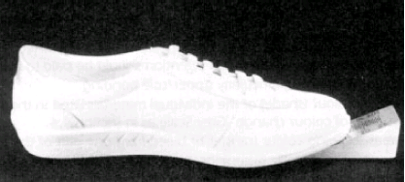

Рисунок 2 – Измерение приподнятости носка

Затем измеряют внутреннюю длину и ширину испытуемых проб в соответствии с 5.2.3.2 и записывают результаты в миллиметрах как *L*1 и *B*1, соответственно.

### 5.2.2 Полный цикл стирки

**5.2.2.1 Общие положения**

После первоначальной оценки испытуемую пробу, соответствующую правой полупаре, хранят в стандартных атмосферных условиях (см. EN 12222), а испытуемую проб, соответствующую левой полупаре, подвергают полному циклу стирки.

Полный цикл стирки состоит из трех стирок и трех сушек.

**5.2.2.2 Стирка**

Помещают, по крайней мере, две испытуемые пробы в барабан стиральной машины (см. 3.1) вместе с текстильным компонентом (см. 3.2).

Программируют машину в соответствии с 3.1.

Полный цикл стирки должен составлять:

- стирка (см. 3.1.2);

- отжим/слив (см. 3.1.4);

- полоскание (см. 3.1.3);

- слив;

- полоскание;

- отжим/слив;

- полоскание;

- окончательный отжим/слив.

По окончании полного цикла стирки записывают любое изменение окраски текстильного компонента в соответствии с ISO 105-A03. Если текстильный материал окрасился незначительно, его следует заменить для следующего испытания.

**5.2.2.3 Сушка**

Оставляют испытуемые пробы сохнуть в свободном состоянии в стандартных атмосферных условиях в соответствии с EN 12222.

Примечание – Для ускорения сушки можно использовать вентиляцию.

Окончательная сушка после полного цикла стирки особенно важна. Необходимо убедиться путем взвешивания, что испытуемая проба действительно сухая, так чтобы разница в массе между двумя взвешиваниями, проведенными с разницей в 1 ч, не превышала 1 %. Высушенную испытуемую пробу можно использовать для следующего испытания.

### 5.2.3 Оценка повреждений

**5.2.3.1 Общие положения**

Любые повреждения, вызванные полным циклом стирки, могут быть оценены путем сравнения испытуемой пробы, которая была испытана, с испытуемой пробой, соответствующей правой полупаре, которая остается в первоначальном состоянии (см. 5.2.2).

**5.2.3.2 Различные повреждения**

Записывают любые повреждения испытуемой пробы:

- порезы или раздиры;

- потеря фурнитуры (декоративных элементов, блочек и т.д.);

- переход цвета компонентов (от одного к другому).

Помещают обувь на горизонтальную ровную поверхность, не оказывая давления на какую-либо часть обуви, измеряют приподнятость носка, как показано на рисунке 2, используя приспособление для измерения приподнятости носка (см. 3.4), и записывают результат в миллиметрах.

**5.2.3.3 Изменения размеров**

Любую деформацию испытуемой пробы рассматривают как изменение размера. Если деформация значительна, проверяют внутреннюю длину и ширину испытуемой пробы или проводят испытание по посадке, принимая во внимание, что:

Внутренняя длина – это длина между подкладкой в области носка и подкладкой в области жесткого задника. Данное измерение измеряют вдоль оси X (см. EN 13400) и на вкладной (или основной) стельке и записывают как *L*2 в миллиметрах.

Внутренняя ширина – это длина между обеими сторонами подкладки в области изгиба обуви. Данное измерение измеряют вдоль оси Y (EN 13400) и на вкладной (или основной) стельке и записывают как *B*2 в миллиметрах.

Изменение внутренней длины и внутренней ширины испытуемой пробы рассчитывают в соответствии с разделом 6.

**5.2.3.4 Изменения окраски**

Любое изменение окраски, вызванное стиркой, оценивают по стандартной серой шкале (см. ISO 105-A02) путем сравнения подвергшихся и не подвергшихся стирке испытуемых проб.

За конечный результат принимают наиболее сильное изменение окраски.

**5.2.3.5 Прочность крепления верха с подошвой**

Прочность крепления верха с подошвой определяют на подвергшихся и не подвергшихся стирке испытуемых пробах в соответствии с EN ISO 17708 и полученные значения записывают как *F*1 (не подвергшаяся стирке испытуемая проба) и *F*2 (подвергшаяся стирке испытуемая проба), в Н/мм.

**6 Обработка результатов**

6.1 Рассчитывают изменение внутренней длины каждой испытанной полупары обуви *R*1, в мм, по формуле

|  |  |
| --- | --- |
| *R1 = L1 – L2* | (1) |

где *L*1 - начальная внутренняя длина испытуемой пробы, мм (см. 5.2.1);

*L*2 - конечная внутренняя длина испытуемой пробы, мм (см. 5.2.3.3).

6.2 Рассчитывают изменение внутренней ширины каждой испытанной полупары обуви *R*2, в мм, по формуле

|  |  |
| --- | --- |
| *R*2 = *В*1 – *В*2 | (2) |

где *B*1 - начальная внутренняя ширина испытуемой пробы, мм (см. 5.2.1),

*B*2 - конечная внутренняя ширина испытуемой пробы, мм (см. 5.2.3.3).

**7 Протокол испытаний**

Протокол испытаний должен включать следующее:

1. ссылку на настоящий стандарт;
2. полное описание образца для испытания, включая коммерческие стили, код, цвет, тип и т. д.;
3. обнаруженные повреждения:

– общие повреждения, в соответствии 5.2.3.1;

– изменение размера, в соответствии 5.2.3.3. При необходимости значения *R*1 и *R*2 (см. раздел 6);

– любое изменение окраски, в соответствии с 5.2.3.4;

1. значение приподнятости носка до (см. 5.2.1) и после (см. 5.2.3.2) стирки;
2. значения прочности крепления подошвы до (*F*1) и после (*F*2) стирки, в соответствии с 5.2.3.5;
3. при необходимости, любые замечания, относящиеся к испытанию (например, изменения окраски текстильного материала);
4. любое отклонение от настоящего метода испытания и любой инцидент, который может повлиять на результат;
5. дату проведения испытания.

# Приложение ZZ

# (справочное)

**Соответствующие международные и европейские стандарты, эквиваленты которых не приведены в тексте**

На момент публикации международного стандарта ISO 19954:2003 были действительны издания следующих стандартов. Члены ИСО и МЭК ведут реестры действующих международных стандартов

|  |  |
| --- | --- |
| EN 12222 | ISO 18454:2001, Footwear — Standard atmospheres for conditioning and testing of footwear and components for footwear(Обувь. Стандартные атмосферные условия для проведения кондиционирования и испытаний обуви и деталей обуви) |
| EN 13400 | ISO 17709:—[3]1), Footwear — Sampling location, preparation and duration of conditioning of samples and test pieces(Обувь. Место отбора образцов, подготовка и время кондиционирования образцов и испытуемых проб) |

**Приложение ДА**  
(справочное)

**Сведения о соответствии ссылочных международных стандартов ссылочным межгосударственным стандартам**

Таблица ДА.1

|  |  |  |
| --- | --- | --- |
| Обозначение ссылочного международного стандарта | Степень соответствия | Обозначение и наименование соответствующего межгосударственного стандарта |
| ISO 18454 | IDT | ГОСТ ISO 18454—2023 «Обувь. Стандартные атмосферные условия для проведения кондиционирования и испытаний обуви и деталей обуви» |
| EN ISO 6330 | IDT | ГОСТ ISO 6330—2023 «Материалы и изделия текстильные. Процедуры домашней стирки и сушки для испытаний текстильных материалов и изделий» |
| EN ISO 17708 | IDT | ГОСТ ISO 17708—2022 «Обувь. Методы испытаний готовой обуви. Прочность крепления подошвы» |
| ISO 105-A02 | IDT | ГОСТ ISO 105-А02—2013 «Материалы текстильные. Определение устойчивости окраски. Часть А02. Серая шкала для оценки изменения окраски» |
| ISO 105-A03 | IDT | ГОСТ ISO 105-A03—2022 «Материалы текстильные. Определение устойчивости окраски. Часть А03. Серая шкала для оценки степени закрашивания» |
| П р и м е ч а н и е — В настоящей таблице использовано следующее условное обозначение степени соответствия стандартов:  - IDT – идентичные стандарты. | | |

# Библиография

|  |  |
| --- | --- |
| [1] EN 13400 | Footwear - Sampling location, preparation and duration of conditioning of samples and test pieces. (Обувь. Место отбора образцов, подготовка и продолжительность кондиционирования образцов и испытуемых проб) |

|  |
| --- |
| УДК 685.34.017:006.354 МКС 61.060 IDT  Ключевые слова: готовая обувь, метод испытаний, пригодность к стирке, домашняя стиральная машина, стирка, сушка, прочность крепления подошвы, внутренняя длина, внутренняя ширина |

|  |  |  |
| --- | --- | --- |
| Генеральный директор  ПВ ООО «Фирма «Техноавиа» |  | А.С. Попов |
|  |  |  |
| Руководитель направления стандартизации и испытаний, к.т.н. |  | Н.В. Колесников |
| Старший инженер отдела стандартизации,  Эксперт по стандартизации  СЭ № 0002514 от 26.05.2023 г. |  | В.С. Новик |

1. ) Европейскому стандарту EN 12222:1997 соответствует международный стандарт ISO 18454:2001

   |  |
   | --- |
   | *Проект, RU, первая редакция* |

  
2. 1) 1 рад  0,16 оборота
3. 1) На момент публикации международного стандарта ISO 17709 не был опубликован